尼勒克县武进实验学校教师理论学习摘要与心得
教师姓名 | 曾玉芳 | 职称 | 一级 | 任教学科 | 数学
学习内容 | 五年级教材分析 |  |  | 学习时间 | 2021.2.23
摘要心得：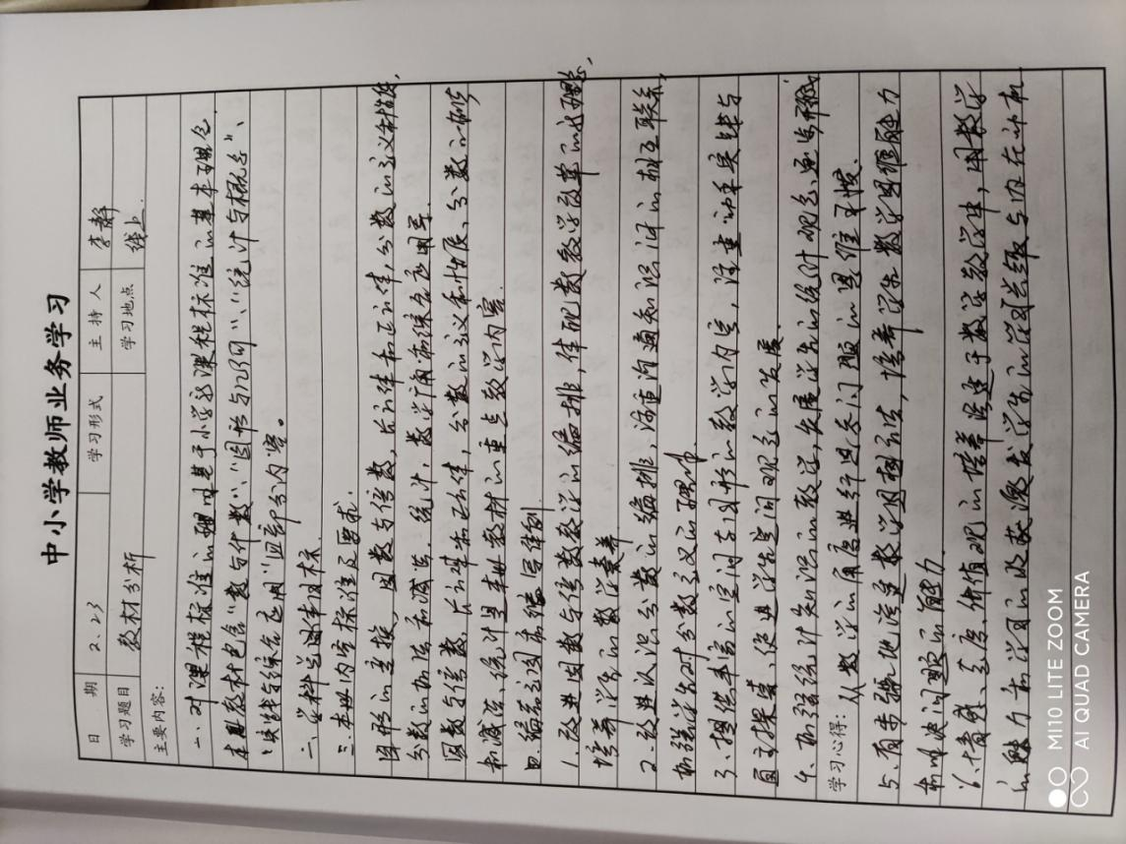
2月23号，我们全县五年级数学教师在钉钉群进行了为期半天的培训，教研室的李静老师早早的开启直播等候老师们进入直播间。培训期间老师们都认真的听、记，惟恐漏掉。通过培训使我使我知道了本册教材的新的编写意图，知识结构，教学目标和教学重难点，给我以后的教学起到了指明灯的作用。下面我就谈一下我的具体体会：
一、教材内容有了很大的改变。这一册教材包括下面一些内容：
图形的变换、因数与倍数、长方体和正方体、分数的意义和性质、分数的加法和减法、统计、数学广角、和综合应用等。其中因数与倍数、长方体和正方体、分数的意义和性质、分数的加法和减法、统计是本册教材的重点内容。本册内容在原来义务教育教材的基础上增添了数学广角、图形的变换。另外对一些内容作了调整，比如把最大公因数和最小公倍数由第二单元调到第五单元，这样为学习分数加减法的通分起到了承上启下的作用。
二、教学理念的改变。在小学阶段，有关因数与倍数的知识是传统的教学内容，以往人们认为，它既是小学生应该掌握的重要的基础知识，又是发展小学生逻辑思维的良好素材。同时，人们普遍认识，这部分内容概念集中，比较抽象，概念之间的联系紧密，学生理解起来比较困难。也由于以往对这部分内容的编排，联系实际的素材不多，学习这部分内容，既需要学生理解并记忆一些概念，又要求能够运用这些概念进行一定的推理、判断。所以，学习过程显得比较枯燥。因此，这部分内容向来是小学数学教学的难点内容本套教材对这部分内容的处理，主要的依据是《标准》的要求和所提倡的理念。在《标准》中这部分内容的要求有所降低，明确在1~100的自然数中认识有关的概念和性质，并且这部分内容不作为一个独立的领域出现，在教材的编排中可以将这部分内容分散到数的认识和计算中去此外，在例题的安排、素材的选取、习题的设计等方面都采取了新的措施，使得上述两单元中相关内容的编排与以往的教材相比有下面几个特点：1.精简教学内容，突出基本概念教学。不再以整除概念为基础引出因数与倍数，而是在直观的基础上，通过乘法算式得出因数与倍数的概念。由于学生已经积累了丰富的区分整除与有余数除法的知识和经验，对整除的含义能够清晰的理解，不出现整除的定义不会对学生理解其他概念产生影响。因此，本套教材中不再出现整除的数学化定义，而是借助整除的模式na=b直接引出因数和倍数的概念。
②分解质因数和用短除法分解质因数不作为正式教学内容。在以往的教材中，分解质因数及用短除法分解质因数是作为求最大公因数、最小公倍数的基础知识和技能安排的，因此，分解质因数一直作为必学内容编排。而在本册教材中，由于允许学生采用多种方法求最大公因数和最小公倍数，分解质因数失去了其基础知识的作用，因此不再作为正式教学内容，而只作为一个补充知识，安排在你知道吗？中介绍。
增加了直观和联系实际。以往人们普遍认为，这部分内容的教学过于形式化，一系列的概念引出，似乎都与现实生活无关；从概念到概念，似乎都难以直观。而小学数学的大多数教学内容的引出都注意从实际引入，注重提供直观支柱。因此，本套教材对这部分内容的编排，注意内容的呈现、展开尽量联系实际，贴近学生的认知特点。例如，2、5、3的倍数的特征的教学，例题和习题都增加了联系学生生活实际的素材和插图；用铺地砖的问题情境引出最大公因数和最小公倍数的概念等。这样处理便于揭示数学与现实世界的联系，有利于学生理解有关概念的实意义，也有利于培养学生的数学抽象能力。3.增加探索性和开放性。例如，3的倍数的特征的得出，做100以内的质数表，找出最大公因数和最小公倍数的过程，等等，都体现了放手让学生探究，鼓励用多种方法解决问题，培养学生的探索意识和解决问题的能力。
4.加强了拓展性和知识性。内容精简之后，出于拓展学生知识面的考虑，教材在相关教学内容之后，利用你知道吗？生活中的数学等栏目，安排较多的拓展性知识作为阅读资料提供给学生。例如，介绍完全数（第14页）、互质数（第83页）的概念，奇数和偶数在日常生活中的应用，哥德巴赫猜想，以及怎样利用分解质因数的方法求两个数的最大公因数（第81页）等，以丰富学生的数论知识，激发探求的欲望，培养生对学习数学、探索数学持久而稳定的兴趣。
三、增添了空间与图形教学内容，促进学生的空间观念发展小学阶段空间与图形教学的主要目标是发展学生的空间观念，与前几册一样，本册教材继续把促进学生空间观念的发展作为空间与图形内容编排的研究重点。在教学内容方面安排了图形的变换长方体和正方体两个单元.
总之，经过一天的培训，受益非浅，我在今后的教学中一定遵循新的课程标准，在平时的教学中一定会强调对学生情感、态度和价值观的培养，全面提高学生的素质，使学生的数学学习活动丰富多彩、充满魅力，激发学生学习数学的兴趣与内在动机。在自主探索的学习活动中，学生能够获得自己成功、能力增强等良好体验，从而逐步增强学好数学、会用数学的信心。体会数学在日常生活中的应用价值，增强学生应用数学的意识，不断提高学生的实践能力和解决问题的能力。

